ROTEIRO DE ATIVIDADES

IDENTIFICAÇÃO: VHGCHCJFGC

NOME DO PROFESSOR: Jefferson Riveira Coimbra
ANO/SÉRIE: 1 Ano (A, B, C e D)
NÚMERO DE AULAS QUE EQUIVALE: 4 aulas
SEMANA: 07/09 a 11/09/2020

HABILIDADES A SEREM TRABALHADAS
Distinguir espaço cênico e não convencional.
OBJETIVOS
Corpo espetacular; intervenção em espaços não convencionais.
ATIVIDADES A SEREM REALIZADAS
Responder as atividades no Google Classroom. Caso não tenha acesso, enviar respostas com nome e sobrenome, série (letra) no assunto para o e-mail: jriveira@prof.educacao.sp.gov.br
RECURSOS NECESSÁRIOS
Acessem o Site: https://esidnei2012.wixsite.com/escolacid para obter as atividades
Utilizem o caderno do aluno para realizá-las, pesquisem na internet. Participem! Logo tudo passará!
QUERO SABER MAIS

ARTE - 1ª SERIE A MANHA ANUAL - CID DE OLIVEIRA LEITE PROFESSOR
Link do Meet:
https://meet.google.com/lookup/fiizceaz3a

ARTE - 1ª SERIE B MANHA ANUAL - CID DE OLIVEIRA LEITE PROFESSOR
Link do Meet: https://meet.google.com/lookup/e3ym7y637j
Classroom código da turma: 1A: jr4sri6 1B: 66vmqi4 1C: xcm33gn 1D: 7wpdds4

ARTE - 1ª SERIE C MANHA ANUAL - CID DE OLIVEIRA LEITE PROFESSOR
Link do Meet: https://meet.google.com/lookup/bymss7bs2a

ARTE - 1ª SERIE D MANHA ANUAL - CID DE OLIVEIRA LEITE PROFESSOR
Link do Meet: https://meet.google.com/lookup/b4jxapyqjf

Atividades – semana 07/09 a 11/09 – Arte (1° Ano (A, B, C e D) EM
Professor Jefferson Coimbra / Semana 4 – 3° bimestre

1) FIGURAS: pinte os nomes das figuras e os balões onde elas se encontram com a mesma cor.
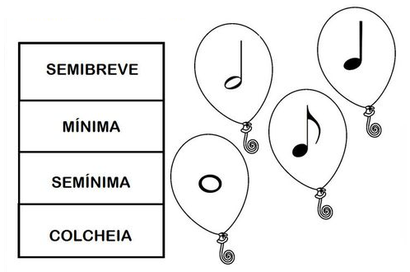

2) Rítmica e melodia 1: acesse o link a seguir e realize a práticas sugerida:
https://wow.boomlearning.com/play/24hvZZuMtq9h3HkCG
Ao final, você pode apenas conferir suas respostas e enviar seus resultados por e-mail (ou pelo Google Classroom).

3) Rítmica e melodia 2: acesse o link a seguir e realize a prática sugerida:
https://wow.boomlearning.com/play/qC7WYnonuJHDNDd53/1
Ao final, você pode apenas conferir suas respostas e enviar seus resultados por e-mail (ou pelo Google Classroom).

4) Prática auditiva e cânone. Introdução às notas musicais: dó, ré, mi & sol. Observe os números 1, 2, 3 e 4 e, em cânone, siga uma das linhas melódicas em lá-lá-lá ou dando-lhes nomes.
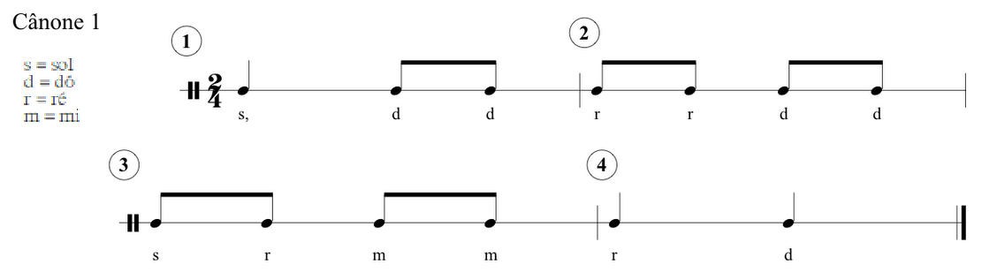
Para acessar o áudio, clique aqui:
https://drive.google.com/file/d/1497PXc4H5sTOazrH37eOBcmdqtbhLrw0/view?usp=sharing

5) Clave de SOL: circule as notas LÁ! Lembre-se que a clave de sol se inicia na linha SOL e o pentagrama musical está composto por linhas e espaços. Então, inicialmente, CONTE as LINHAS e ESPAÇOS para achar as notas LÁ. (Dica: são 3 figuras APENAS!!!)
